**2018年本科毕业生纪念品采购(WZCG-2018-036)项目成交公告**

西南交通大学就2018年本科毕业生纪念品采购项目（项目编号：WZCG-2018-036）组织采购，评审工作已经结束，成交结果如下：

**一、项目信息**

项目编号：WZCG-2018-036

项目名称：2018年本科毕业生纪念品采购

项目联系人：任老师

联系方式：028－66367255

**二、采购单位信息**

采购单位名称：西南交通大学

采购单位地址：四川省成都市高新区西部园区西南交通大学犀浦校区综合楼133室。

采购单位联系方式：贾老师 028-66367322

**三、项目用途、简要技术要求及合同履行日期：**

本项目为2018年本科毕业生纪念品采购采购，包括所有货物的供应、运输、安装调试、培训及售后服务。

履约时间：合同签订后45天交货

履约地点：西南交通大学犀浦校区天佑斋三号楼园区办公室

项目用途、简要技术要求及合同履行日期详见采购文件。

**四、成交信息**

采购公告日期：2018年04月16日

评审日期：2018年04月26日

总成交金额：22万元（人民币）

成交供应商名称、联系地址及中标金额：

|  |  |  |  |
| --- | --- | --- | --- |
| 序号 | 成交供应商名称 | 成交供应商联系地址 | 成交金额(万元) |
| 1 | 成都博瑞祥会务有限公司 | 成都市武侯区小学路3号2层1号 | 22 |

评审专家名单：

任鹏、沈如、刘一杰（业主代表）

成交标的名称、规格型号、数量、单价、服务要求（最终价格等比例下浮）：

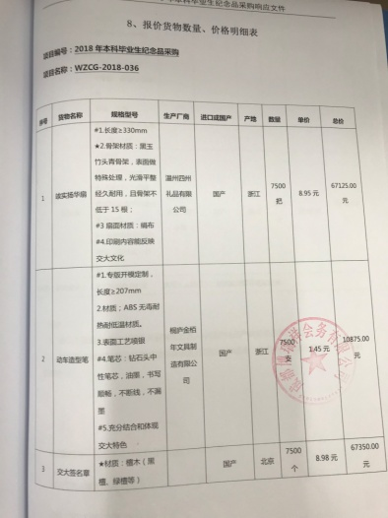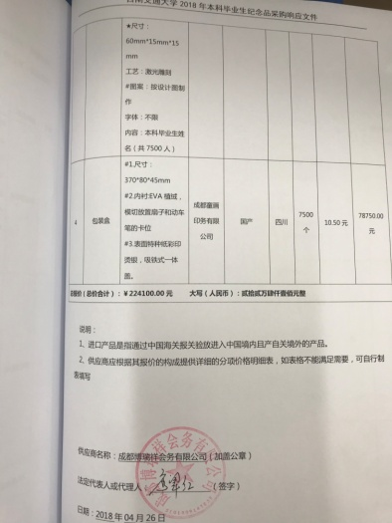

**五、其它补充事宜**

1、本成交公告的公告期限为1个工作日；